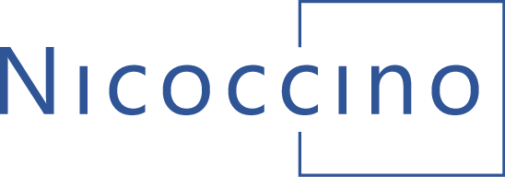

Q2 Delårsrapport
1 januari – 30 juni 2026
Nicoccino Holding AB (publ.)
Org. Nr. 556942–1604

KONCERNENS UTVECKLING

ANDRA KVARTALET I SAMMANDRAG
APRIL-JUNI 2026

- Koncernens nettoomsättning under kvartalet var 37 TSEK (228 TSEK)
- Nettoresultatet uppgick till -2 234 TSEK (-3 943 TSEK)
- Resultatet per aktie blev -0,07 SEK (-0,13 SEK)
- Kassaflödet från den löpande verksamheten var -1 317 TSEK (-2 716 TSEK) eller-0,04 SEK (-0,09 SEK) per aktie
- Koncernens likvida medel uppgick vid kvartalets utgång till 2 079 TSEK (803 TSEK)
- Koncernens egna kapital uppgick vid kvartalets utgång till 1 407 TSEK (10 322 TSEK)
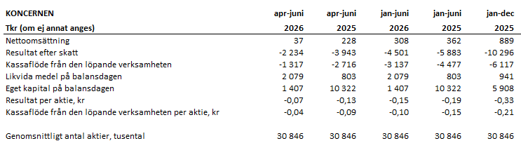
UTVECKLING UNDER PERIODEN

Försäljningen i Österrike har börjat bra. Återköpsfrekvensen efter de första drygt 4 månaderna är till och med starkare än de första 8 månaderna i Estland. Det konfirmerar att det finns konsumenter som är öppna att prova våra Nicotine Strips och även fortsätta med återköp.

Lanseringarna i Sydkorea och Sydafrika kommer ske enligt plan under andra halvåret 2026.

Bolagets redovisningsbyrå drabbades ett dataintrång vilket bland annat ledde till att publiceringen av delårsrapport för det första kvartalet 2026 sköts upp. Problemen har fortsatt och från den 1 september 2026 kommer Klara Consulting AB bistå med Bolagets redovisning och rapportering.

Som tidigare meddelats beslutade bolagsstämman den 11 maj 2026 om upptagande av lånegarantier om totalt 20,7 MSEK. Lånegarantierna löper till den 30 maj 2027.

Bolaget förde fortsatta diskussioner med potentiella samarbetspartners och kommer
meddela när färdiga avtal träffats.

UTVECKLING EFTER PERIODEN

Under juli slutfördes, som tidigare meddelats, kvittningsemissioner om sammanlagt 7,4 MSEK där bolaget minskar sina lån med motsvarande belopp.

Kontrollbalansräkning per den 31 maj 2026 granskades av bolagets revisor den 13 augusti och visade att det inte föreligger något behov av kontrollstämma.

Som tidigare meddelats genomför bolaget en företrädesemission som vid full teckning kan ge cirka 17 MSEK före emissionskostnader. Information om utfallet beräknas publiceras den 25 augusti 2026.

Bolaget har bokat deltagande i två mässor under andra halvåret, Intertabac i Dortmund 15-17 september samt White & Private Label Expo i London 11-12 november.

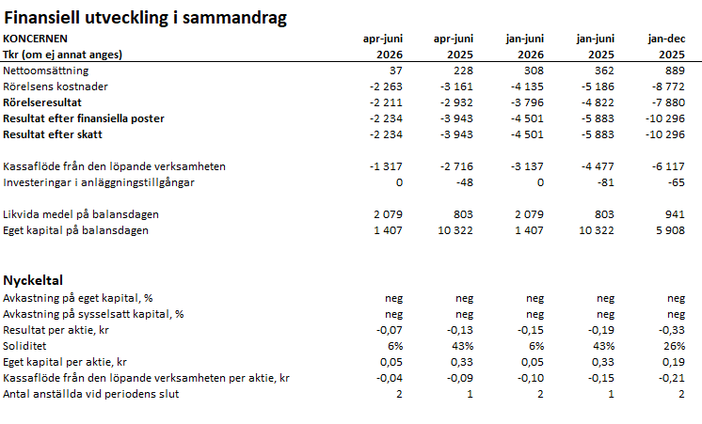
Nettoomsättning
Koncernens nettoomsättning för kvartalet uppgick till 37 tkr (228 tkr).

Kostnader
Kostnaderna under kvartalet uppgick till 2 263 tkr (3 161 tkr), fördelat på råvaror och förnödenheter 200 tkr (208 tkr), övriga externa kostnader 810 tkr (1 564 tkr), personalkostnader 760 tkr (922 tkr), avskrivningar 491 tkr (464 tkr) samt övriga rörelsekostnader 2 tkr (3 tkr).

Resultat
Resultatet efter finansiella poster blev –2 234 tkr (-3 943 tkr), eller -0,07 kr (-0,13 kr) per aktie.

Kassaflöde och likviditet
Kvartalets kassaflöde uppgick till 558 tkr (-830tkr) varav kassaflödet från den löpande verksamheten uppgick till -1 317 tkr (-2 716 tkr), eller -0,04 kr (-0,09 kr) per aktie. Koncernens likvida medel var vid periodens slut 2 079 tkr (803 tkr).

Investeringar
Under kvartalet har investeringar om 0 tkr (48 tkr) gjorts i anläggningstillgångar.

Medarbetare
Antalet anställda uppgick vid periodens utgång till 2 (1).

Eget kapital
Eget kapital uppgick vid periodens slut till 1 407 tkr (10 322 tkr) eller 0,05 kr (0,33 kr) per aktie. Soliditeten var vid periodens slut 6% (43%).

MODERBOLAGET

Nicoccino Holding AB är moderbolag i en koncern med totalt tre bolag. Nicoccino Holding AB äger samtliga aktier i Nicoccino AB (556958–3353) som i sin tur äger samtliga aktier i Nicoccino Ltd London (08718046). Nicoccino Ltd London är vilande.

ÖVRIGT

Aktiekapital
Aktiekapitalet i Nicoccino Holding AB uppgick till 1 542 tkr fördelat på 30 846 168 utestående aktier.

Aktien
Nicoccino Holdings aktie är listad på Nasdaq First North, Stockholm under kortnamnet NICO. FNCA Sweden AB är Certified Adviser. Bolaget hade per 30 juni 2026 2 944 aktieägare.

Incitamentsprogram
I koncernen finns inga optionsprogram eller andra aktierelaterade program. Verkställande direktören har incitamentsprogram relaterade till aktiekursen vid avyttring av hela eller delar av företagets verksamhet.

Transaktioner med närstående
Bolaget tecknade i mars och maj 2026 låneavtal med nedan nyckelpersoner och större ägare. Lånen från Fredrik Laurell, Thomas Ekerborn och Lars Byström löper med 15% ränta. Lånegarantierna från AB Strati och TillCe AB löper med en löftesprovision om 2,5% på garanterat belopp samt en ränta om 15% på avropat lånebelopp. Provisioner, räntor och avropade lånebelopp skall återbetalas senast den 30 maj 2027. Avropat belopp vid periodens slut uppgick till knappt 20 MSEK. I och med de riktade emissioner som genomfördes under juli 2026 har bolagets skuldbörda minskats med cirka 7,4 MSEK.

Långivare | Belopp, MSEK | Aktieinnehav 30/6-2026 | Kommentar
Fredrik Laurell* | 0,4 | 0,46% | VD
Thomas Ekerborn | 1,5 | 9,35%
Lars Byström | 1,5 | 9,40%
AB Strati | 10,4 | 11,40%^ | Ledamot Johan Eriksson är delägare i AB Strati
TillCe AB | 10,3 | 14,02%
*Privat och via bolag
^Inklusive aktier i helägda dotterbolaget Kokkolokko Förvaltning AB

Väsentliga risker och osäkerhetsfaktorer
Nicoccino är genom sin verksamhet exponerat för risker och osäkerhetsfaktorer. Vidare information återfinns i bolagets årsredovisning, vilken finns tillgänglig på bolagets hemsida, www.nicoccino.se.

Redovisningsprinciper
Denna delårsrapport i sammandrag för koncernen har upprättats i enlighet med IAS 34 Delårsrapportering samt tillämpliga bestämmelser i årsredovisningslagen. Delårsrapporten för moderbolaget har upprättats i enlighet med årsredovisningslagens 9 kapitel, Delårsrapport. För koncernen och moderbolaget har samma redovisningsprinciper och beräkningsgrunder tillämpats som i den senaste årsredovisningen. Upplysningar framkommer förutom i de finansiella rapporterna även i övriga delar av delårsrapporten.

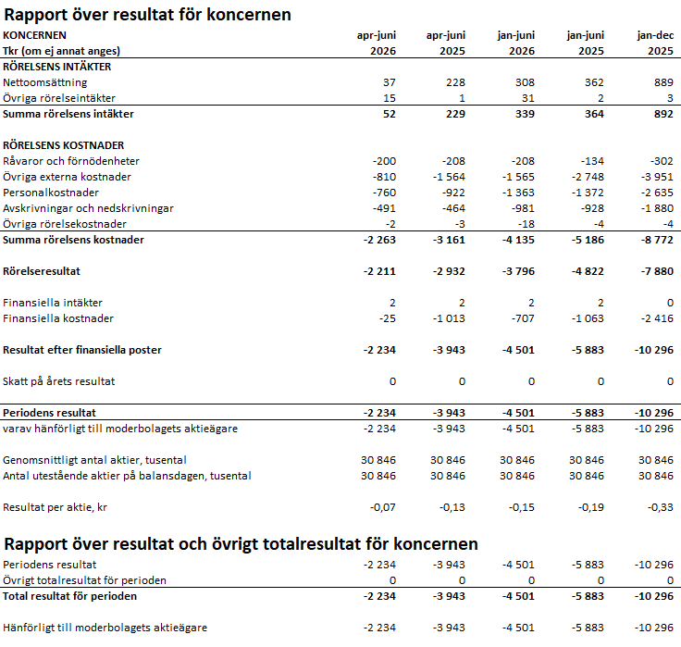

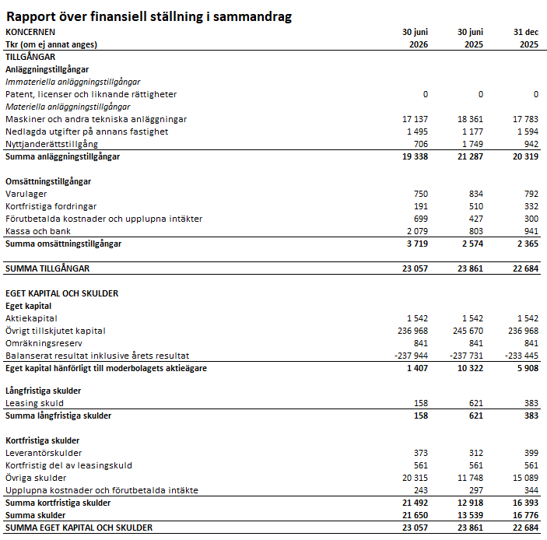

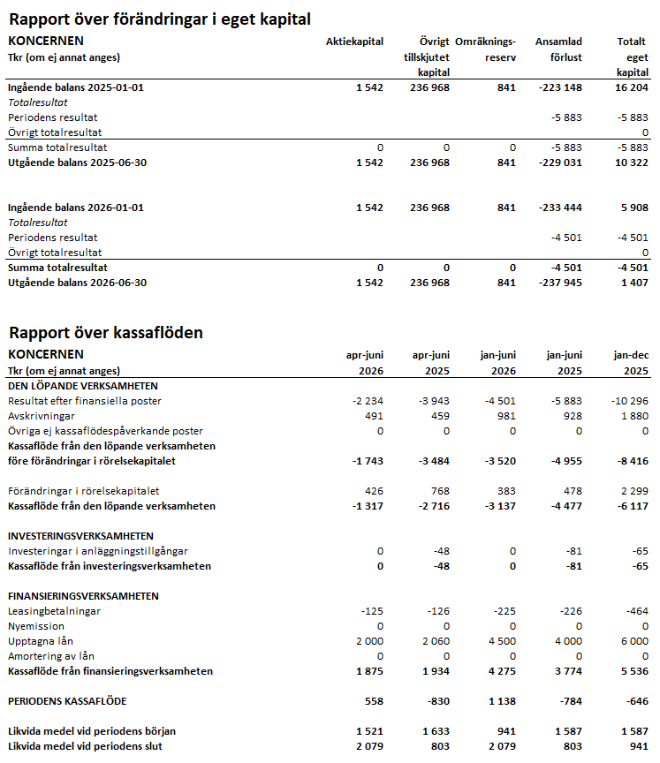

Definitioner och nyckeltal

Resultat per aktie
Nettoresultat dividerat med genomsnittligt antal aktier.

Genomsnittligt antal aktier
Det genomsnittliga antalet aktier i Nicoccino Holding AB har beräknats utifrån en viktning av det historiska antalet utestående aktier i Nicoccino Holding AB efter varje genomförd nyemission gånger antal dagar som respektive antal aktier varit utestående.

Soliditet
Eget kapital i förhållande till balansomslutningen (totala tillgångar).

Avkastning på eget kapital
Resultat efter skatt i relation till eget kapital.

Avkastning på sysselsatt kapital
Resultat efter finansnetto i relation till sysselsatt kapital.

Sysselsatt kapital
Totala tillgångar minus ej räntebärande skulder.

Eget kapital per aktie
Eget kapital dividerat med antal aktier på balansdagen.

Kassaflöde från den löpande verksamheten per aktie
Kassaflöde från den löpande verksamheten dividerat med genomsnittligt antal aktier.

Styrelsen och verkställande direktören försäkrar att delårsrapporten ger en rättvisande översikt av företagets verksamhet, ställning och resultat.

Stockholm 2026-08-20
Styrelsen och verkställande direktören för
NICOCCINO HOLDING AB (publ)

Fredrik Hübinette Johan Eriksson
Styrelsens ordförande Styrelseledamot

Fredrik Laurell Anders Ulfhielm
Verkställande direktör Styrelseledamot

Denna delårsrapport har inte varit föremål för granskning av bolagets revisorer.

Kommande rapporter

Q3 Delårsrapport 2026-11-10

För ytterligare information kontakta gärna:
Fredrik Laurell +46 733 98 04 74
fredrik.laurell@nicoccino.se
Gillinge 55
186 91 VALLENTUNA
www.nicoccino.se

Information lämnades, genom ovanstående kontaktpersons försorg, för offentliggörande den 20 aug 2026, kl 15:00 CET.

